**Formulation de gélules à visée antidiabétique à base du rhizome de *Zingiber officinale*, Zingiberaceae (gingembre)**

*MEULAPI NOUMBISSI Thierry 1, DJOKO Ernest 1, FOTSING KWETCHE Pierre2*

*1 Laboratoire de Pharmacie galénique, Département de Pharmacie, Université des Montagnes, Bangangté, Cameroun.*

*2 Laboratoire de Microbiologie, Département de Pharmacie, Université des Montagnes, Bangangté, Cameroun.*

Auteur correspondant **: DJOKO Ernest**  Tel : **+237 691144928**

email**:** [**edjoko16@gmail.com**](mailto:edjoko16@gmail.com)

**Résumé :**

Le diabète sucré est un trouble métabolique caractérisé par une hyperglycémie due à un défaut de la sécrétion d'insuline et/ou de l'action de l'insuline. Au Cameroun, la prévalence du diabète est estimée à 6 %. Son traitement repose principalement sur des médicaments coûteux et présentant des effets indésirables. Par conséquent, il est important de chercher de nouveaux médicaments qui soient bien tolérés et peu coûteux pour les populations. La présente étude visait à formuler des gélules antidiabétiques à base du rhizome de *Zingiber officinale*. Les rhizomes ont été nettoyés, découpés et séchés à l’étuve à 50°C puis écrasés finement afin d’obtenir une poudre brute. Une partie de cette poudre a été soumise à macération dans de l’eau en vue de préparer un extrait pulvérulent aqueux. Une autre partie a été utilisée telle quelle car susceptible d’être mise en gélule. L’examen de la composition phytochimique et du comportement rhéologique des deux poudres a permis de sélectionner celle à utiliser pour les gélules. Plusieurs formules ont été testées et des gélules ont été confectionnées et contrôlées sur le plan pharmacotechnique et microbiologique. L’extrait aqueux pulvérulent a été obtenu avec un rendement de 12%. A la différence de la poudre brute, cet extrait ne contenait pas de saponines. Les deux poudres contenaient des flavonoïdes, des alcaloïdes et des polyphénols (74,47 mg Equivalent Acide Gallique par gramme de poudre brute et 62,33 mg Equivalent Acide Gallique par gramme d’extrait). Les propriétés rhéologiques des mélanges associant la poudre brute, la silice colloïdale anhydre (Aérosil 300) et la cellulose microcristalline (Avicel PH 101) ont permis de sélectionner une formule titrant 451,8 mg de poudre brute (33,64 mg EAG de polyphénols totaux) dans les gélules n°00 administrables chez l’adulte à la dose de 3 unités 3 fois par jour. Ces gélules ont répondu favorablement aux contrôles pharmacotechniques et microbiologiques de la Pharmacopée européenne 9e édition et se présentent comme un bon candidat aux essais préliminaires d’un Médicament Traditionnel Amélioré (MTA).

***Mots clés***: *Zingiber officinale*, antidiabétique, formulation, gélules.

**Abstract :**

Diabetes mellitus is a metabolic disorder characterized by hyperglycemia due to a defect in insulin secretion and/or action. In Cameroon, the prevalence of diabetes is estimated at 6 %. Its treatment is mainly based on expensive drugs with many side effects. Therefore, it is important to search for new well-tolerated and inexpensive drugs for the population. The present study aimed to formulate antidiabetic capsules based on the rhizome of *Zingiber officinale*. The rhizomes were cleaned, cut, and dried in an oven at 50°C, then finely crushed to obtain a crude powder. A part of this powder was subjected to maceration in water in order to prepare an aqueous powder extract. Another part was used as is for encapsulation. Comparison of the phytochemical composition and rheological behavior made it possible to select the one to use for the capsules. Several formulas were tested, and capsules were prepared and checked for pharmacotechnical and microbiological compliance. The powdery aqueous extract was obtained with a yield of 12%. Unlike the rawpowder, this extract did not contain saponins. Both powders contained flavonoids, alkaloids, and especially polyphenols: 74.47 mg of Gallic Acid Euivalent per gramm of crude powder and 62.33 mg Gallic Acid Euivalent per gramm of extract. The rheological properties of mixtures containing the crude powder, anhydrous colloidal silica (Aerosil 300), and microcrystalline cellulose (Avicel PH 101) made it possible to selectled a formula containing 451.8 mg of raw powder (equivalent to 33.64 mg GAE of total polyphenols) in size 00 capsules suitable for adult administration at a dose of 3 units 3 times a day. These capsules responded favorably to the pharmacotechnical and microbiological requirements of the European Pharmacopoeia IX and are a good candidate for Improved Traditional Medicinal (ITM) product trials.

**Keywords** : *Zingiber officinale*, antidiabetic, formulation, capsules,ITM.

**Introduction**

Le diabète est un important problème de santé publique[1]. Sa prise en charge repose principalement sur des médicaments coûteux et présentant des effets indésirables, ce qui suscite au sein des populations une forte demande pour les médicaments traditionnels à base de plantes. Par conséquent, il est important de trouver de nouveaux médicaments bien tolérés et peu coûteux pour les populations. *Zingiber officinale*, d’utilisation ethnobotanique très courante, est une espèce végétale dont l’activité antidiabétique[2,3,4] et le profil toxicologique[5] ont scientifiquement été démontrés ; c’est pourquoi la présente étude s’est proposée de développer une forme galénique à base du rhizome de *Zingiber officinale* afin de rationaliser l’utilisation de cette ressource locale dans la prise en charge des patients diabétiques. Les polyphénols du rhizome lui confèrent un gout piquant ; cest pourquoi la gélule était la forme galénique la plus adaptée.

1. **Matériel et méthodes**

I-1. Matériel

Les rhizomes de *Zingiber officinale* ont été acheté dans la ville de Kékem (Ouest Cameroun). Les équipements techniques utilisés comprenaient entre autres: un broyeur, une étuve, un gélulier semi-automatique, une balance de précision et un autoclave. L'étude a nécessité l'utilisation de nombreux réactifs et milieux de culture.

I-2. Méthodes

I-2-1. Traitement de la plante et préparation des poudres

Après achat, les rhizomes ont été nettoyés, découpés, séchés à l’étuve à 50º C puis broyés. La poudre obtenue a été mise à macération dans de l’eau distillée pendant 48 heures. Le macerat a ensuite été filtré sur papier Wattman n°1 puis séché dans une étuve à 50°C pendant 5 jours.

Au terme de cette extraction, le rendement d’extraction (R) a été calculé par la formule suivante :

$$R= \frac{masse de poudre brute de départ - masse de l^{'}extrait séché }{masse de poudre brute de départ} ×100$$

Cet extrait aqueux séché a été broyée au mortier en une poudre fine

I-2-2. Caractères physicochimiques des poudres

Caractères organoleptiques.

La détermination des caractères organoleptiques a consisté à observer la poudre brute de *Zingiber officinale* et la poudre d’extrait aqueux seché, à les toucher, à les sentir et à les goûter ;

Détermination du pH.

Le pH a été déterminé 3 fois au pH-mètre sur une dispersion à 10 % dans de l'eau distillée et la moyenne a été prise en compte ;

Détermination de la solubilité.

Pour la déterminer, 100 mg ont été mis en suspension dans 10 ml d'eau osmosée. Des volumes croissants d'eau ont ensuite été ajoutés sous agitation magnétique, avec une vérification visuelle de la disparition des particules ;

Screening phytochimique .

Des tests de précipitation et de coloration utilisant des réactifs standards ont été réalisés pour déterminer les groupes phytochimiques présents dans les poudres ;

Dosage des polyphénols totaux.

Une solution à base de poudre et d’eau distillée a été préparée à la concentration de 4 mg/ml puis a été mélangé à 0,75 ml de réactif de Folin-Ciocalteu dilué au 10eme. L’ensemble du mélange a été incubé 5 mn à température ambiante (25°C) ; puis 0,75 ml d’une solution de carbonate de sodium 6 % a été ajoutée. Le mélange a été homogénéisé et incubé pendant 90 mn à température ambiante et à l’obscurité puis l’absorbance a été lue à 725 nm au spectrophotomètre contre un blanc réactif. Une gamme de concentration d’acide gallique (0-1000 µg/ml) a été utilisée comme référence et la teneur en polyphénols totaux a été exprimée en milligramme équivalent acide gallique par gramme (mg EAG/g) de matière sèche. Le test a été répété 3 fois et la moyenne a été prise en compte.

**I-2-3) Formulation, fabrication et contrôle des gélules**

Détermination de la dose quotidienne**.**

Les résultats des études précliniques ont été utilisés pour établir la dose humaine équivalente (DHE) par rapport à celle obtenue chez les animaux, selon les recommandations de la Food & Drug Administration du tableau 1.

*Tableau I : Facteurs de conversion pour déterminer la Dose Humaine Équivalente (DHE*)[6]

|  |  |  |
| --- | --- | --- |
| Espèces | DHE (mg/kg) = dose animale divisée par | DHE (mg/kg) = dose animale multipliée par |
| Souris | 12,3 | 0,081 |
| Hamster | 7,4 | 0,135 |
| Rat | 6,2 | 0,162 |
| Lapin | 4,6 | 0,216 |
| Cochon d'Inde | 3,1 | 0,324 |
| Chien | 1,8 | 0,541 |
| Marmouset | 6,2 | 0,162 |
| Babouin | 1,8 | 0,541 |

Préparation des poudres**.**

Bien que sèche, la poudre brute contrairement à l’extrait était légèrement hygroscopique d’où la nécessité de la stabiliser. Pour cela, il a fallu la triturer avec de la silice colloïdale anhydre (Aerosil 300) et de la cellulose microcristalline (Avicel PH 101) en différentes proportions.

L'écoulement a été évalué en utilisant la méthode du cône normalisé[7–9]. La Pharmacopée Européenne 9e édition exige que 100 g s'écoulent en moins de 10 secondes. Le temps d'écoulement pris en compte était la moyenne de 3 essais.

L’aptitude au tassement a été déterminée sur le voluménomètre : 100 g de poudre ont été introduits sans tassement dans une éprouvette graduée [8,9]. Le volume V**0** a été mesuré, suivi des volumes V**10**, V**500** et V**1250** correspondant successivement au volume après 10, 500 et 1250 tassements. Ensuite, l'indice de Carr et l'indice de Hausner ont été déterminés par les formules :

$$Indice de Carr=100 × \frac{(V_{0}-V_{1250})}{V_{0}}$$

$$Indice de Hausner= \frac{V_{0}}{V_{1250}}$$

L’échelle du tableau 2 a permis de conclure sur la compressibilité de la poudre

*Tableau3: Échelle de fluidité*[7,8]

|  |  |  |
| --- | --- | --- |
| Indice de Compressibilité (%) | Aptitude au tassement | Indice de Hausner |
| 1-10 | Excellente | 1,00-1,11 |
| 11-15 | Bonne | 1,12-1,18 |
| 16-20 | Assez bonne | 1,19-1,25 |
| 21-26 | Passable | 1,26-1,34 |
| 26-31 | Médiocre | 1,35-1,45 |
| 32-37 | Très médiocre | 1,46-1,59 |
| ˃ 38 | Extrêmement médiocre | ˃ 1,60 |

L’analyse granulométrique a été étudiée en utilisant la méthode des tamis, ce qui a permis de conclure sur l’homogénéité de la poudre (tableau IV) : 100 g de poudre ont été placés au sommet d'une colonne de tamis normalisés pour analyse granulométrique, et après 10 minutes d'agitation, les masses de résidu des différents tamis ont été déterminées par pesée. L’histogramme des fréquences simples et cumulatives a permis de déterminer la taille médiane (d50) correspondant au diamètre de 50 % de la poudre[7–9].

À la lumière du tableau 3, la poudre a pu être désignée par le terme descriptif approprié.

*Tableau IV : Classification des poudres par finesse*[7,8]

|  |  |
| --- | --- |
| Terme descriptif | D50 (μm) |
| Grossière | ˃ 355 |
| Modérément fine | 180 – 355 |
| Fine | 125 – 180 |
| Très fine | ≤ 125 |

Remplissage des gélules**.**

Compte tenu des caractéristiques de la poudre, il a été possible de procéder au remplissage des capsules en utilisant la méthode d’arasage sur un gélulier semi-automatique à 100 unités. Les lots ont été soumis aux contrôles habituels de pharmacopée[7] :

* + Contrôle organoleptique : la couleur, l’aspect, le goût, la présence ou non de fissures ont été décrits.
  + Uniformité de la masse : détermination de l’écart maximal acceptable par rapport à la masse moyenne de 20 gélules prises au hasard.

Si la masse moyenne m est < 300 mg, l’écart tolérable est de 10 % de m.

Si la masse moyenne m est ≥ 300 mg, l’écart tolérable est de 7,5 % de m.

* + Temps de désagrégation : aucune des gélules placées dans les 6 tubes de l'appareil de désagrégation ne doit montrer de résidu solide après 30 minutes de fonctionnement de l'appareil à 37° ± 2 °C.
  + Qualité microbiologique : le contrôle de la qualité microbiologique a été réalisé conformément aux techniques recommandées par la Pharmacopée Européenne édition IX. Une solution mère correspondant à 1 g/ml a été préparée en homogénéisant la poudre de gélule dans de l'eau physiologique. Deux dilutions, une au 1/10 et l’autre au 1/100 ont ensuite été placées dans des boîtes de pétri de 90 mm. Comme indiqué dans le tableau 4, le milieu de culture et le temps d'incubation dépendaient du type de microbe recherché.

*Tableau 4 : Conditions pour le contrôle microbiologique*

|  |  |  |  |
| --- | --- | --- | --- |
| Milieu de culture | Temps d'incubation | Température d'incubation | Observation à la fin de l'incubation |
| Plate Count Agar (PCA) | 24 H | 33°C | Colonies à compter |
| Sabouraud Dextrose Agar (SDA) | 24 H | 33°C | Colonies à compter |
| MacConkey | 48 H | 44°C | Pas de colonies rouge entourées d’un halo |
| Chapman | 72 H | 33°C | Pas de colonies jaune/blanches entourée d’une zone jaune |
| Bile Esculine Azide (BEA) | 72 H | 33°C | Pas de colonies translucides entourées d’un halo noir |

1. **Résultats**

**II-1. Caractères organoleptiques des poudres**

Les rhizomes de *Zingiber officinale* achetés dans la ville de Kékem (Ouest Cameroun) ont été identifiés et confirmés à l’Herbier National du Cameroun en comparaison avec le matériel original de l’Herbier National N° 43144 / HNC récolté par Westphal sous le n° 10106.

L'extrait aqueux a été obtenu avec un rendement de 12 % et se présentait sous forme de poudre, de couleur marron clair, d’odeur piquante et de saveur légèrement poivrée.

La poudre brute elle était de couleur jaune clair, d’odeur piquante et de saveur poivrée. Elle avait une solubilité de 10-1 g/l, un pH de 8,11 et une humidité résiduelle de 4,83 %. Comme le montre le tableau 5, les poudres contenaient principalement des alcaloïdes, des polyphénols, des flavonoïdes, des terpénoïdes, des glucosides et les anthocyanes, les saponines étaient absentes.

*Tableau 5 : Composition phytochimique des poudres*

|  |  |  |  |  |
| --- | --- | --- | --- | --- |
| Familles de composés | | Réactifs / test | Résultat | |
| Poudre brute | Extrait |
| Alcaloïdes | | Draggendorf / Meyer | **(+)** | **(+)** |
| Composés phénoliques | | FeCl3 10% | **(+)** | **(+)** |
| Flavonoïdes | | Magnésium / HCl | **(+)** | **(+)** |
| Terpénoïdes | | CH2Cl**2** / H**2**SO**4** | **(+)** | **(+)** |
| Stérols | | CH2Cl**2** / H**2**SO**4** | **(-)** | **(-)** |
| Tanins | Catéchiques | Réactif de Stiasny / FeO**3** | **(+)** | **(+)** |
| Galliques | Réactif de Stiasny / FeO**3** | **(-)** | **(-)** |
| Glucosides | | Acide Acetique,FeCl**3**,H**2**SO**4** | **(+)** | **(+)** |
| Anthraquinones | | NH**4**OH 10% | **(-)** | **(-)** |
| Coumarines | | KOH 10% | **(+)** | **(+)** |
| Anthocyanes | | H**2**SO**4** et NH**4**OH | **(-)** | **(-)** |
| Saponines | | Indice de mousse >1cm | **(+)** | **(-)** |

(+) *: présence du métabolite secondaire*, (-) : *absence du métabolite secondaire*

**µg :** Microgramme ; **ml :** Millilitre.

*Figure 1 : Droite d’étalonnage de l’acide gallique*

La droite d’étalonnage de l’acide gallique (figure1) a permis d’établir que la poudre d’extrait aqueux titre 62,33mg EAG par gramme alors que 1g de poudre brute contient 74,47 ± 2,38mg Equivalent Acide Ggallique (EAG). Cette bonne teneur en polyphénols et la facilité de préparation de cette poudre ont milité en faveur du choix de la poudre brute pour la confection des gélules. La teneur en polyphénols totaux a été évaluée ; à partir de la droite d’étalonnage et de la lecture des absorbances des différents échantillons, la teneur moyenne en polyphénols totaux a été déterminée**:** 62,33 ± 0 mg EAG / g dans l’extrait aqueux et 74,47 ± 2,38 mg EAG / g dans la poudre brute. C’est cette dernière qui a été utilisée pour le remplissage des gélules.

**II-2. Formulation, fabrication et contrôle des gélules**

II.2.1.Formules testées

Bien que sèche, la poudre brute contrairement à l’extrait était légèrement hygroscopique d’où la nécessité de la stabiliser par ajout d’excipients. Le tableau 6 présente la composition et les caractéristiques des 8 formules testées. La formule F5 avait les meilleures propriétés et a donc été sélectionnée pour le remplissage des gélules.

*Tableau 6 : Formules testées et résultat des tests réalisés*

|  |  |  |  |  |  |  |  |  |
| --- | --- | --- | --- | --- | --- | --- | --- | --- |
| **Composition** | **F1** | **F2** | **F3** | **F4** | **F5** | **F6** | **F7** | **F8** |
| Poudre brute de gingembre | (99,5%) | (98%) | (96%) | (99%) | (98%) | (96%) | (98%) | (97%) |
| Talc | (0.5 %) | (2 %) | (4 %) | / | / | / | / | / |
| Silice colloïdale anhydre | / | / | / | (1 %) | (1 %) | (1 %) | (2 %) | (2 %) |
| Cellulose microcristalline PH 101 | / | / | / | / | (1 %) | (3 %) | / | (1 %) |
| Temps d’écoulement | 6 s | 7 s | 7 s | 8,3 s | 6 s | 9 s | 5,3 s | 8,3 |
| Indice de Carr (en %) | 22,6 | 27,9 | 26,11 | 18,2 | 15,5 | 21,8 | 17,7 | 17,5 |
| Indice de Hausner | 1,29 | 1,38 | 1,35 | 1,22 | 1,18 | 1,27 | 1,21 | 1,21 |
| Interprétation | Passable | Médiocre | Médiocre | Assez-bonne | **Bonne** | Passable | Assez-bonne | Assez-bonne |

II.2.2. Analyse granulométrique de la poudre brute

Comme le montre la Figure 1, pour la formule F5, la poudre est homogène car le tamis T2 de maille 710 µm a retenu plus de 50 % de la poudre (64 %). La d50 est donc inférieure à 700 µm.

*Figure 1 : Résultats de l’analyse granulométrique*

II.2.3.Dose journalière.

Les études précliniques [2,3,5] ont montré que la dose efficace chez le rat est de 500 mg/kg/jour. Le facteur fourni par la FAD chez le rat étant de 0,162, la dose équivalente humaine (DHE) est de 500 x 0,162 = 81 mg/kg/jour, soit pour un adulte de 60 kg, 81 mg x 60 = 4,860 g d'extrait par jour. Comme 1 g d’extrait renferme 62,33 mg EAG de polyphénols totaux la dose, les 4,860g d’extrait journaliers contiennent 62.33 x 4,860 = 302,92 mg EAG de polyphénols totaux. La poudre brute renferme 74,47 mg EAG de polyphénols totaux par gramme ; les 302,92mg EAG de polyphénols journaliers correspondent à (302,92mg : 74,47mg) x 1g = 4,067g de poudre brute.

II.2.4. Formule unitaire des gélules

La formule unitaire des gélules n°00, déterminée à partir de la composition de la formule retenue (F5) et du nombre de gélules n°00 nécessaires pour obtenir la dose journalière, est détaillée dans le tableau 7 :

*Tableau 7 : Formule unitaire des gélules n°00*

|  |  |  |
| --- | --- | --- |
| Matière première | Proportion (%) | Masse (mg) |
| Poudre de gingembre | 98 | 451,8 mg  (33,64 mg EAG de polyphénols totaux) |
| Silice colloïdale anhydre(Aerosil 300) | 1 | 4,6 mg |
| Cellulose microcristalline (Avicel PH101) | 1 | 4,6 mg |
| TOTAL | 100 | 461 mg |

II.2.5. Posologie.

Le nombre journalier de gélules requis est de 9 gélules n°00. Ainsi, la posologie initiale retenue est de 3 gélules en une prise 3 fois par jour (sous réserve des études pharmacocinétiques).

II.2.6. Contrôle organoleptique.

Les gélules obtenues sont uniformes en couleur, en taille et ne présentent aucun défaut macroscopique visible (figure 2).

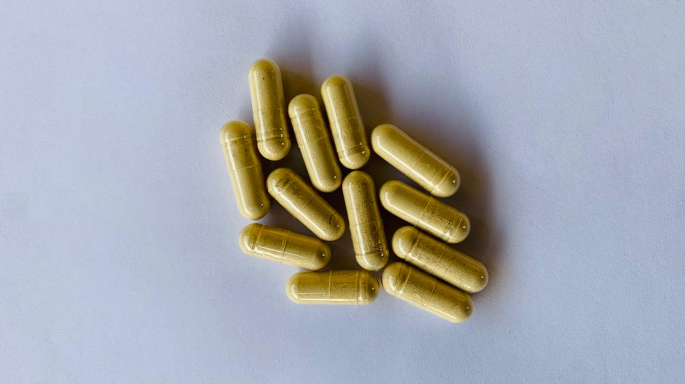 II.2.7. Essai d’uniformité de masse.

La masse moyenne des gélules était de 595,65 mg, ce qui correspond à un écart tolérable de ± 7,5 %, avec des limites acceptables de 550,98 mg et 640,32 mg. Aucune des capsules de l'échantillon ne dépassait ces limites.

II.2.8. Temps de désagrégation.

Le temps de désagrégation était de 10 min. D'un point de vue pharmacotechnique, les gélules respectaient donc les normes de la Pharmacopée qui exige un temps de désagrégation des gélules inférieur à 30 min.

II.2.9. Contrôle microbiologique.  *Figure 2 : Gélules de gingembre*

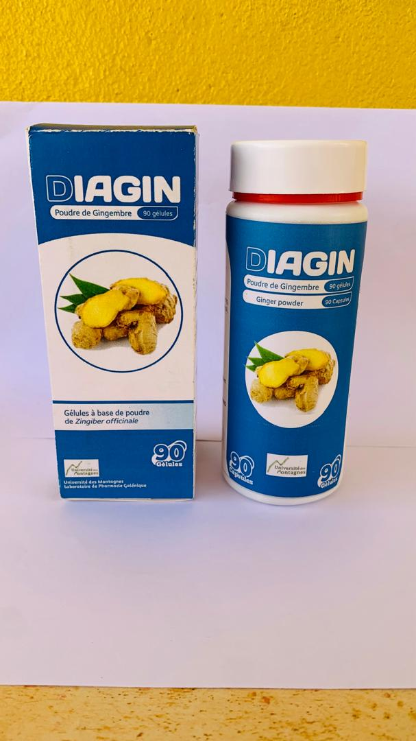Le dénombrement des germes aérobies totaux (DGAT) a donné 25 UFC/g et les moisissures et levures étaient absents (DMLT= 0 UFC/g). Il n'y avait ni *E. Coli,* ni *Staphylococcus aureus,* ni des Entérocoques. Donc du point de vue microbiologique, les gélules respectaient également les recommandations de la Pharmacopée Européenne 9e édition.

II.2.10. Conditionnement et étiquetage

Les gélules finies ont été conditionnées dans des boîtes de 90 unités (Figure 3), chacune correspondant à un traitement pour un adulte. Chaque boîte porte le nom commercial proposé (DIAGIN*), ainsi que les informations réglementaires de traçabilité et d’identification.

*Figure 3 : Conditionnement*

1. **Discussion**

La poudre brute était de couleur jaune clair, d’odeur piquante et de saveur poivrée. Ce goût désagréable était de nature à influencer négativement l’observance du traitement. Le choix de cette forme galénique (gélule) était bien judicieux pour pallier à cet inconvénient.

Les résultats du criblage phytochimique ont confirmé ceux de Abdelli et al[10] qui avaient noté la présence dans les deux poudres des flavonoïdes, des alcaloïdes et surtout des polyphénols responsables de l’activité antidiabétique des rhizomes de *Zingiber officinale*[5,11]. Leur teneur moyenne est de 62,33 ± 0 mg EAG dans l’extrait aqueux tandis qu’elle est de 74,47 ± 2,38 mg EAG dans la poudre brute.

Le choix de l’utilisation de la poudre brute de gingembre pour la confection des gélules plutôt que l’extrait était judicieux en raison de la bonne teneur en polyphénols et d’un minimum de traitement à mettre en œuvre sur le rhizome.

La silice colloïdale anhydre (Aerosil 300) et la cellulose microcristalline (Avicel PH 101), utilisées comme excipients stabilisateurs, n’ont pas d’effets notoires et offrent des avantages galéniques supplémentaires perceptibles[12].

La très faible charge microbienne témoigne du respect rigoureux des mesures d’hygiène et du sérieux ayant présidé à la confection des gélules. Les résultats sont en accord avec les normes fournies par les travaux de Bouldjadj et al[13] et la Pharmacopée européenne 9e édition[7].

Les gélules ont été conditionnées dans des flacons portant une étiquette, avec toutes les mentions indispensables pour une bonne utilisation ; chaque flacon contient une capsule dessicatrice à base de gel de silice. Ce qui permettra d’améliorer la conservation du produit final.

**Conclusion**

L'objectif de la présente étude était de formuler des gélules à visée antidiabétique à base du rhizome de *Zingiber officinale*. À la fin de l'étude, des gélules n°00 contenant 33,64 mg EAG de polyphénols totaux ont été préparées. Elles ont passé favorablement les tests de contrôle pharmacotechnique et microbiologique recommandés par la Pharmacopée Européenne 9e édition. Elles pourraient être utilisés comme médicament pour la prise en charge du diabète sous réserve des essais préliminaire des MTA.

**Références**

1. Rapport OMS sur le diabète. 2016 [cité 25 nov 2023] ;

2. Al-Amin M, Martha T, Khaled   K., Riitta P, Muslim A. Anti-diabetic and hypolipidaemic properties... - Google Scholar [Internet]. 2006 [cité 2 déc 2023].

3. Mahluji S, Attari VE, Mobasseri M, Payahoo L, Ostadrahimi A, Golzari SE. Effects of ginger (Zingiber *officinale*) on plasma glucose level, HbA1c and insulin sensitivity in type 2 diabetic patients. International Journal of Food Sciences and Nutrition. sept 2013;64(6):682‑6.

4. Shidfar F, Rajab A, Rahideh T, Khandouzi N, Hosseini S, Shidfar S. The effect of ginger (Zingiber *officinale*) on glycemic markers in patients with type 2 diabetes. Journal of Complementary and Integrative Medicine. 1 juin 2015 ;12(2) :165‑70.

5. Bahria K, Benachour K. Etude comparative de l’effet préventif du gingembre et du nadh sur un modéle de diabéte induit par la stréptozotocine chez le rat Wistar [Internet] [PhD Thesis]. 2017 [cité 25 nov 2023].

6. Nair AB, Jacob S. A simple practice guide for dose conversion between animals and human. Journal of basic and clinical pharmacy. 2016;7(2):27.

7. The 9th Edition European Pharmacopoeia: Maintaining high quality standards in a dynamic global environment - Portal [Internet]. [cité 30 nov 2023].

8. Jatsa M, Kanmogne C, Djoko E, Yimta W, Wouessidjewe D. Formulation of anti-malaria capsules based on the fruit of *Picralima nitida* (Stapf) T. Durand and H. Durand (Apocynaceae. International Journal of Biological and Pharmaceutical Sciences Archive. 2023;6(1):059‑67.

9. Chougouo-Nkuitchou RDK, N’guessan A, Nkamenjo C, Djoko E, Kouamouo J, Tane P, et al. Formulation de Gélules à Base de Feuilles et de Tiges d’*Artemisia Annua.* Health Sciences And Disease [Internet]. 21 mars 2020 [cité 7 mai 2024] ;21(4).

10. Abdelli S, Ait El Menceur A. Extraction des huiles essentielles et des extrait phénoliques du gingembre (*Zingiber officinale*), caractérisation de leurs activités biologiques–caractérisation physicochimique, phytochimique du gingembre [Internet] [PhD Thesis]. Université Mouloud Mammeri ; 2023 [cité 16 mai 2024].

11. Fajar N, Didik G, Hanung P. Effect of *Zingiber officinale* Rhizome Powder on Fasting Blood Sugar Levels and HbA1c in Type 2 Diabetes Mellitus Patients: A Meta-Analysis. Journal indonésien de médecine. 2022 ;

12. Rowe RC, Sheskey PJ, Owen SC. Handbook of Pharmaceutical Excipients. Pharmaceutical Press; 2006. 984 p.

13. Bouldjadj R, Chouguiat R. Contrôle qualité physico-chimique et microbiologique de l’atorvastatine 10mg [Internet] [Mémoire de DEA]. Université Frères Mentouri Constantine 1 ; 2018.